Меню по СанПиНу 2.3\2.4.3590-20
Приготавливаемых блюд
Возрастная категория 7-11 лет
Сборник рецептур под редакцией М. П. Могильного и В. А. Тутельяна
Прием пищи | Наименование блюда | Вес блюда | Пищевые вещества |  |  | Энергетическая ценность | № рецептуры
 |  |  | Белки | Жиры | Углеводы
Неделя 2  День 5 | 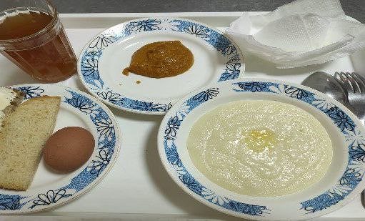
ГОРЯЧИЙ ЗАВТРАК | Каша молочная из манной крупы | 200 | 6,11 | 10,72 | 42,36 | 225 | 182
 | Яйцо вареное | 40 | 5,08 | 4,6 | 0,28 | 63 | 209
 | Хлеб пшеничный | 20 | 1,52 | 0,16 | 9,4 | 46 | Н
 | Икра кабачковая | 60 | 0 | 2,4 | 4,2 | 39 | Н
 | Компот из смеси сухофруктов | 187 | 0,62 | 0,08 | 29,93 | 124,17 | 349
Итого за день |  | 507 | 13,33 | 17,96 | 86,17 | 497,17

